新北区徐志国卓越教师成长营区域游戏开放安排表

开放地点：常州市新北区新桥街道中心幼儿园小三班 开放时间：2023年12月27日 姓名：周丽佼、李玲

主题名称 | 图形宝宝 |  |  |  | 开展时间 | 12月11日-12月29日（第三周）
主题目标 | 1.乐意感知周围环境中物体的多种形状，知道常见图形的主要特征。  2.能大胆尝试和体验图形的组合变化，会用短句来描述自己的发现，体验探索、发现的乐趣。
区域名称 | 游戏名称及材料 | 关键经验 | 可能玩法 | 现场照片 |  |  | 教师关注点
益  智  区 | 1.图形拼图  操作底板、各种形状积木 | 能将不同的图形拼搭组合成一个新的图形。 | 1.观察物体轮廓选择合适的积木拼摆。  2.利用形状积木创意拼摆。 | 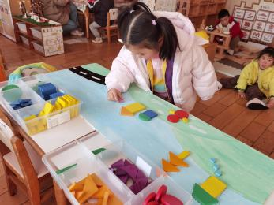 |  |  | 1.能否根据物体轮廓正确匹配形状积木。  2.利用积木创意拼摆。
益  智  区 | 2.小猫钓鱼  操作底板、小鱼、鱼钩、挑战卡 | 能根据标记寻找与之匹配的物体。 | 1.根据一种特征钓小鱼。  2.根据两种特征钓小鱼。 | 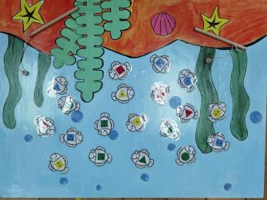 |  |  | 能否根据标记匹配对应的小鱼。
益  智  区 | 3.颜色走位棋  棋盘、挑战卡 | 能感知物体基本的空间位置与方位。 | 1.根据颜色归类棋子。  2.根据卡片颜色将动物正确配对位置。 | 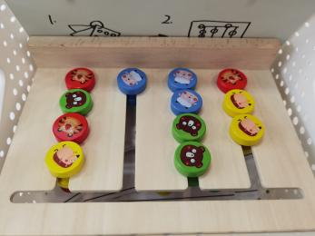 |  |  | 能否看明白挑战卡并愿意反复尝试。
益  智  区 | 4.拼图数一数  拼图操作材料、数字卡 | 能独立拼拼图，能手口一致地点数5以内的数量，并说出总数。 | 1.根据画面寻找相应的卡片拼摆。  2.观察拼图进行拼摆。  3.点数画面中的物体数量，并匹配点卡。 | 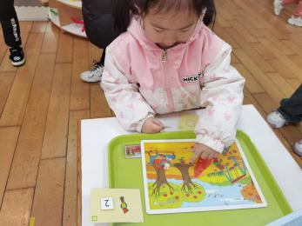 |  |  | 1.根据图案特征寻找合适的零片进行拼摆，或在观察画面的基础上确定拼图的具体位置。  2.能否手口一致点数物体数量。
益  智  区 | 5.大鱼小鱼  操作板、小中大鱼 | 会用直接比较的方法判断两个物体的大小。 | 翻开两张图卡，比较鱼的大小，小鱼吃掉，大鱼保留。 | 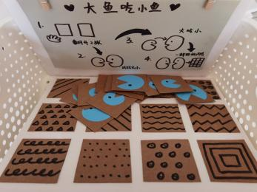 |  |  | 能否用直接比较的方法确定两个物体的大小，并按规则游戏。
科  学  区 | 1.小小开锁匠  操作箱、锁、钥匙 | 能运用多种感官感知事物的特征。 | 观察锁，找到对应的钥匙并尝试开锁。 | 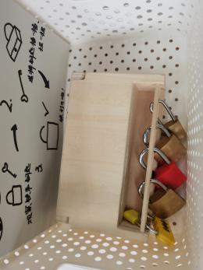 |  |  | 能否在观察的基础上进行探索。
科  学  区 | 2.拧螺丝  操作箱、工具 | 能根据自己的需求选择和使用不同的工具和材料。 | 观察螺丝并尝试将其拧下来，可根据需要选择工具。 | 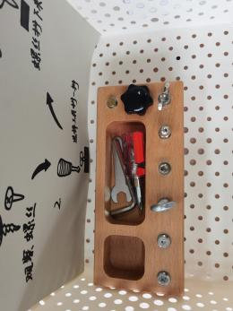 |  |  | 是否愿意反复探索，了解不同工具的使用方法。
科  学  区 | 3.谁藏在叶子里  操作底板、动物卡片、放大镜 | 能发现事物明显的外部特征。 | 认识常见的昆虫，知道昆虫的主要特征，通过观察、比较，能够分辨出昆虫。 | 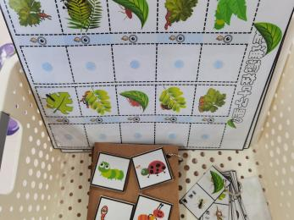 |  |  | 能否仔细观察动物特征并进行匹配。
科  学  区 | 4.谁是我的蛋宝宝  操作底板、蛋宝宝卡片、手电筒 | 幼儿能用简单的工具收集信息。 | 通过手电筒的光照一照，看看是谁的蛋宝宝，贴到相应的位置。 | 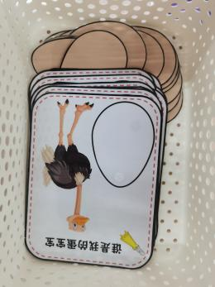 |  |  | 能否使用工具收集信息，并贴到相应的位置。
科  学  区 | 5.神奇的瓶子  操作底板、瓶子、手电筒 | 幼儿能用简单的工具收集信息。 | 通过手电筒的光照一照，看看瓶子里装着谁，贴到相应的位置。 | 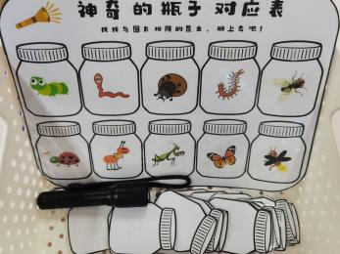 |  |  | 能否使用工具收集信息，并贴到相应的位置。
角  色  区 | 1.厨房：做饭  餐具、厨具、蔬菜玩具 | 幼儿愿意和同伴、熟悉的成人一起游戏。 | 尝试正确使用厨具、餐具洗菜、切菜、烧菜和用餐。 | 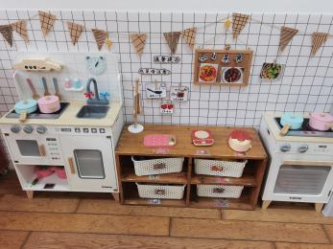 |  |  | 1.乐意和小伙伴一起玩游戏。  2.是否能正确使用道具辅助游戏的开展。
角  色  区 | 2.卧室：照顾宝宝  衣服、被子、奶瓶、打扮工具 | 愿意做自己力所能及的事情，并为自己的行为或活动成果感到高兴。 | 1.为宝宝穿衣服。  2.将衣柜中凌乱的衣服叠整齐。 | 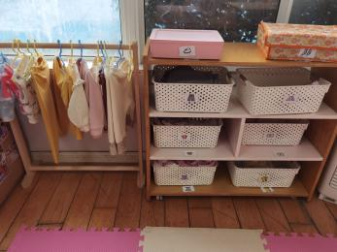 |  |  | 能否有目的地照顾宝宝，为宝宝做力所能及的事情。
角  色  区 | 3.客厅：包糖果  糖纸、糖果模型 | 能运用包、卷、拧等方式进行包糖果 | 将糖果放在糖纸上，通过包、卷、拧的方式将糖果包好。 | 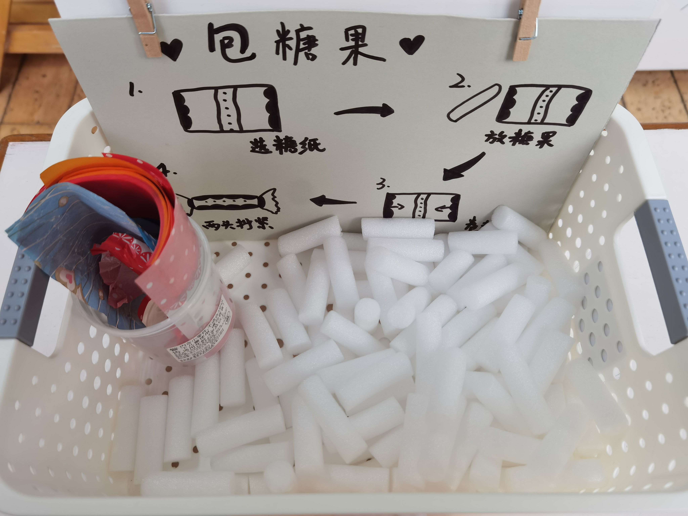 |  |  | 能否正确运用包、卷、拧等方式包糖果。
美  工  区 | 1.冰糖葫芦 | 能运用搓、揉、压等方式进行简单的泥塑。 | 取适量的黏土搓圆，用小棒串起做冰糖葫芦。 | 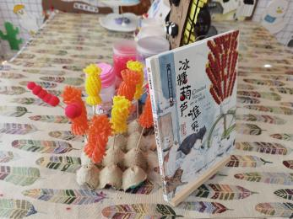 |  |  | 能否取适量的黏土搓圆，搓好的糖葫芦表面光滑，用小棒串起做冰糖葫芦。
美  工  区 | 2.小雪人 | 能运用搓、揉、压等方式进行雪人的泥塑。 | 取黏土搓成雪人身体不同的部位，并进行组合。 | 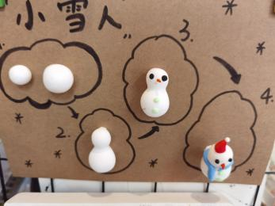 |  |  | 能否运用搓、揉、压等方式进行雪人的泥塑。
美  工  区 | 3.图形拼贴画 | 能大胆想象，用自己喜爱的方式进行美术创作。 | 用各种不同形状的彩纸进行组合、拼贴，添画。 | 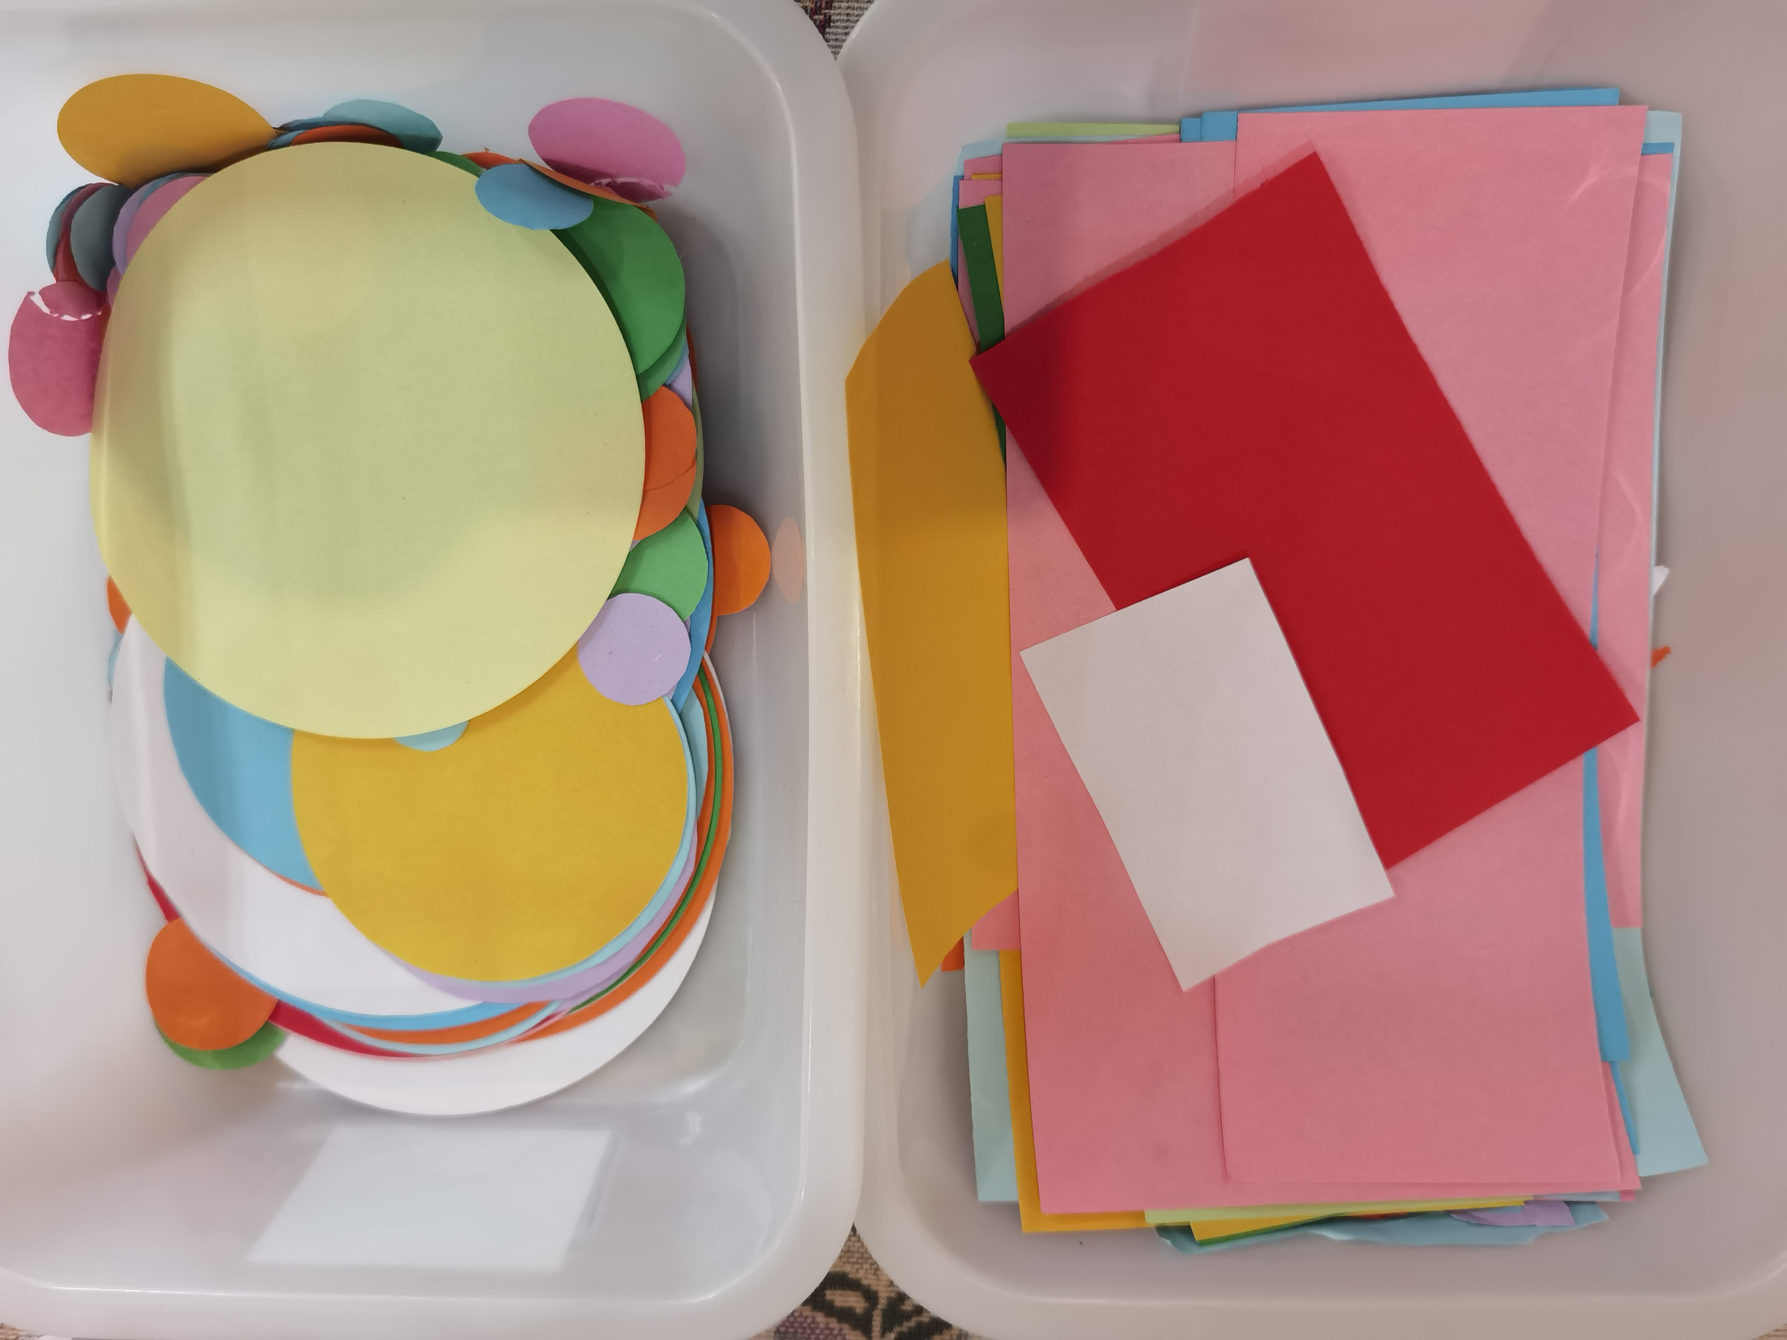 |  |  | 大胆想象，用不同形状的彩纸组合拼贴。
阅  读  区 | 1.绘本阅读 | 会主动看书、翻书，能根据画面说出图中的人物、事物等。 | 观察画面，逐页翻阅，并尝试讲述。 | 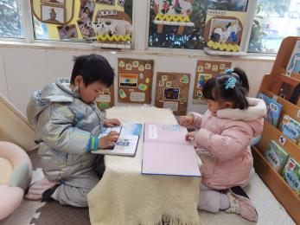 |  |  | 能否仔细观察画面，逐页翻阅并讲述。
阅  读  区 | 2.故事讲述 | 会看画面，能根据画面说出途中有什么，发生了什么事情等。 | 利用故事盒一边看一边讲述故事。 | 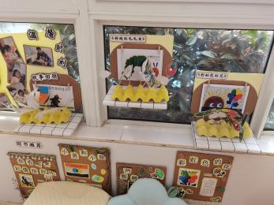 |  |  | 能否利用故事盒讲述故事大致内容。
插塑  区·  小建  构 | 兔头 | 利用花形插、围合连接、组合插等技能进行球形的拼插。 | 将雪花片一个一个进行插接，拼出圆形、小碗，组合成兔子圆圆的脑袋。 | 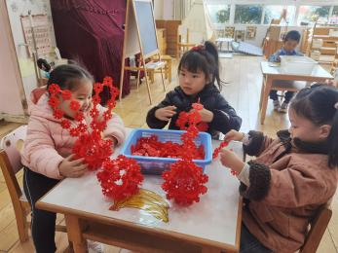 |  |  | 能否利用花形插、圆形围合、组合等技巧进行球形的拼插。
积木  区·  大建  构 | 马路 | 认识各种形状的积木，利用堆叠垒高平铺围封等技能进行搭建 | 利用单元积木进行马路的建构。 | 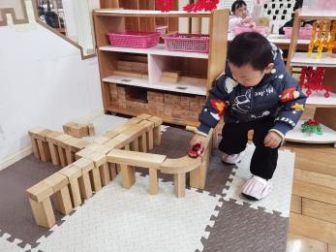 |  |  | 能否利用堆叠垒高平铺围封等技能进行马路及其场景的搭建。
注：表格中的区域名称仅供参考，具体以当下开放班级的具体的区域为准。
附件1：班级区域布局图
小建构
大建构
益智区
科探区
美工区
娃娃家（厨房）
娃娃家（卧室）
娃娃家（客厅）
图书区
门
门
电视机
午睡室、办公室

